

República Bolivariana de Venezuela
Ministerio del Poder Popular para la Defensa
Viceministerio de los Servicios para la Defensa
DIGESALUD
Hospital Militar ¨Dr. Vicente Salías Sanoja´´
Servicio de Medicina de Oxigenación Hiperbárica

HISTORIA CLÍNICA HIPERBARICA
NOMBRES Y APELLIDOS: |  |  | MINTA
C.I: |  | SEXO: |  |  | EDAD: |  | ESTADO CIVIL:
FECHA Y LUGAR DE NACIMIENTO
NIVELES DE INSTRUCCIÓN: |  |  |  |  |  | PROFESION:
DIRECCION DE HABITACION:
TELEFONO: |  |  |  | N.º TELEFONO DEL FAMILIAR:
SI ES MILITAR ESPECIFIQUE: |  |  |  | GRADO: |  | COMPONENTE:
UNIDAD: |  |  |  | CARGO:
Fecha:
RESUMEN DE CASO CLINICO
Referido por:
Motivo de Consulta:
HEA:

ANTECEDENTES
PERSONALES: NEUROLOGICO:
ECV isquémico o hemorrágico:
Sx epiléptico tratado con:
Convulsión última fecha:
Tumor, localizado si conoce:
Parálisis facial:
Parkinson tratada con:
Esclerosis múltiple:
Perdida de conciencia:
Otros indiquen:

Oftalmológico:
Uso de lentes:
Ceguera súbita:
Glaucoma: tensión ocular:
Catarata:
Enfermedad de retina:
Retinitis pigmentosa:
Lesiones de córnea:
Miopía, hipermetropía, astigmatismo:
Presbicia:
Degeneración macular asociada a la edad
Desprendimiento de retina:
Retinopatía diabética o hipertensiva:
Otros indiquen:

ORL (OTORRINOLARINGOLOGO)
Sordera súbita
Infecciones del oído (otitis) cumple TTo:
Tímpano perforado:
Implante coclear
Sinusitis, cumple TTO:
Hemorragia nasal (epistaxis)
Faringitis – amigdalitis, cumple TTO:
Problemas para deglutir:
Tumores a nivel de oído, nariz, faringe, laringe indique cual:
Malformaciones congénitas de ORL:
Otros indique:

Cuello:
Masa tumoral:
Adenopatía:
Otros indiquen:

Tórax (pulmón y corazón):
Fumador: si no: | Desde que EDAD FUMA:
Cigarrillos diarios: | Cuantos años fumo:
EPOC: SI O NO: x
Infección respiratoria reciente, cumple tratamiento:
Embolia pulmonar:
Fibrosis pulmonar
Hipertensión pulmonar:
Pleuritis:
Neumotórax:
Hemotórax:
Otras indiquen: covid19
Empiema, enfisema:
TBC: SI O NO: Tratada con: | Fecha del tratamiento
Tumores a nivel pulmonar:
Malformaciones congénitas. ¿Cuál?
Insuficiencia cardiaca: tratamiento
Hipertensión arterial: tratamiento:
Arritmia:
IAM: FECHA:
Angina: fecha:
Arteriopatía coronaria: tratamiento:
Valvulopatías cardiacas:
Uso de marcapaso: fecha de colocación:
Médico tratante y nº de teléfono:
Otros indiquen:

Riñón:
Insuficiencia renal: tipo: tratamiento: enfermedad renal. ¿Cuál?
Otros indiquen:
Páncreas, hígado:
Enfermedad hepática. ¿Cuál? Niega .
Enfermedad pancreática ¿Cuál? Niega .
Ginecológico y endocrinológico:
¿Tiene sospecha de embarazo? Si o no: | No aplica
Fecha de ultima menstruación (FUR):
Semanas de embarazo:
Tumores a nivel de ovario, útero. ¿cual?
Enfermedad endocrinológica ¿cuál?
Enfermedad metabólica ¿cuál?
Enfermedad tiroidea ¿Cuál?
Diabetes mellitus: ¿ cuál?
Resistencia a la insulina. Si o no tratamiento:

Otros:
¿Has presentado alguna fractura? ¿Cuál y fecha?
Fuiste operado
Portador de prótesis o material de síntesis:
Paciente oncológico:
Quimioterapia cumplida farmacológico:
Ultima fecha de quimioterapia: recibió radioterapia:
Enfermedad hematológica:
¿Cuál?

MEDICAMENTOS CONTRAINDICADOS:
- Bleomicina.
- Doxorrubicina.
- Disulfiram.
- Cisplatino.
- Mafenida.
Cuales medicamentos toma actualmente:
Si eres buceador responda: Niega
Ultima inmersión: fecha: ¿ cuántas inmersiones has tenido?
¿ha presentado accidente descompresivo? Tipo: tratado con OHB: Niega

Examen físico:

SV: TA: SPO2: TEMP. FC: lpm FR: TALLA: PESO: IMC:
General:
Cabeza:
ORL:
Cuello:
Tórax (Respiratorio y cardiovascular):
mama:
Abdomen:
Genitourinario:
Osteomuscular:
Neurológico:

Foto de lesión de ingreso:

ODONTOGRAMA:
OBSERVACIONES:

______ _______________________________________
________________________________________________
_________________________________________________
_________________________________________________
_________________________________________________
_________________________________________________
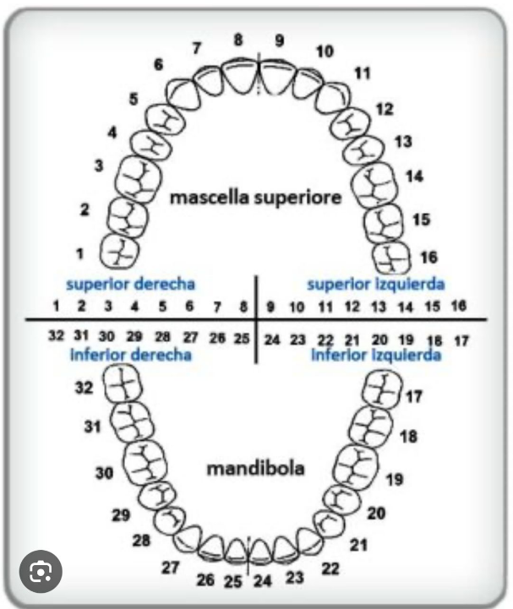
_________________________________________________
_________________________________________________
_________________________________________________

Diagnósticos:

Laboratorios: fecha:

Estudios de extensión:
Protocolo de oxigenación hiperbárica:

____________________
firma del médico



República Bolivariana de Venezuela
Ministerio del Poder Popular para la Defensa
Viceministerio de los Servicios para la Defensa
DIGESALUD
Hospital Militar ¨Dr. Vicente Salías Sanoja´´
Servicio de Medicina de Oxigenación Hiperbárica

Evolución Medica hiperbárica
NOMBRES Y APELLIDOS:
C.I: |  | SEXO: |  | EDAD: |  | ESTADO CIVIL:
FECHA Y LUGAR DE NACIMIENTO
NIVELES DE INSTRUCCIÓN: |  |  |  |  | PROFESION:
DIRECCION DE HABITACION:
TELEFONO: |  |  | N.º TELEFONO DEL FAMILIAR:
SI ES MILITAR ESPECIFIQUE: |  |  | GRADO: |  | COMPONENTE:
UNIDAD: |  |  | CARGO:

Fecha de ingreso al servicio: 14/01/25
Sesiones indicadas: 30 sesiones cumplidas: 16
Examen físico:
SV: TA: SPO2: TEMP. FC: FR: TALLA: PESO: IMC:
General: Estables condiciones generales, eupneico, hidratado, deambulación preséntate, marcha con apoyo
Cabeza: normocefalica, sin lesiones visibles ni palpables
ORL:
Cuello:
Tórax (Respiratorio y cardiovascular):
mama:
Abdomen:
Genitourinario:
Osteomuscular:
Neurológico:
Laboratorios: fecha:
Estudios de extensión: con su foto
Observación: (solicitar I/C del médico tratante con su informe de evolución).
firma del médico:



República Bolivariana de Venezuela
Ministerio del Poder Popular para la Defensa
Viceministerio de los Servicios para la Defensa
DIGESALUD
Hospital Militar ¨Dr. Vicente Salías Sanoja´´
Servicio de Medicina de Oxigenación Hiperbárica

Egreso del servicio de medicina hiperbárica

NOMBRES Y APELLIDOS:
C.I: |  | SEXO: |  | EDAD: |  | ESTADO CIVIL:
FECHA Y LUGAR DE NACIMIENTO
NIVELES DE INSTRUCCIÓN: |  |  |  |  | PROFESION:
DIRECCION DE HABITACION:
TELEFONO: |  |  | N.º TELEFONO DEL FAMILIAR:
SI ES MILITAR ESPECIFIQUE: |  |  | GRADO: |  | COMPONENTE:
UNIDAD: |  |  | CARGO:

Fecha de ingreso al servicio:
sesiones cumplidas:
tratamiento convencional: (informe del médico tratante para cerrar caso):
resumen de egreso:

Reseña fotográfica del caso: (ingreso- egreso):

Estudios de extensión comparativo (ingreso – egreso)

_______________________
firma del médico

